Konkurs plastyczny

"Najpiękniejsza świąteczna kartka bożonarodzeniowa"

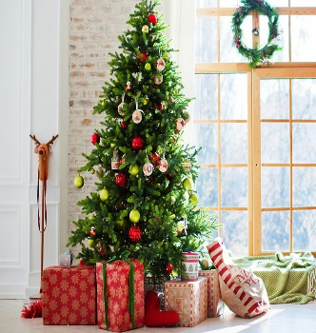

**ZAPRASZAMY**

**DO UDZIAŁU W WEWNĄTRZPRZEDSZKOLNYM**

**RODZINNYM KONKURSIE PLASTYCZNYM**

***"NAJPIĘKNIEJSZA ŚWIĄTECZNA KARTKA BOŻONARODZENIOWA"***

**Cel konkursu:**

- propagowanie tradycji związanych ze Świętami Bożego Narodzenia

- rozwijanie wrażliwości plastycznej i artystycznej uczestników  
- pogłębianie wiedzy na temat symboliki bożonarodzeniowej

- kształtowanie postaw szacunku do tradycji

- promowanie rodzinnego, wspólnie spędzanego czasu

**Organizator Konkursu:**

Szkoła Podstawowa w Pukininie

Pukinin 39

96-200 Rawa Mazowiecka

**Regulamin:**

**1.** **Adresat konkursu** : dzieci w wieku 3-6 lat z naszego przedszkola.

**2.** **Przedmiotem konkursu**: Przedmiotem konkursu jest kartka okolicznościowa prezentująca polskie zwyczaje, tradycje oraz symbole związane z okresem Świąt Bożego Narodzenia.

**3.Technika:** Praca może być wykonana techniką dowolną (rysowanie, malowanie, wyklejanie, wydzieranie, grafika itp.), przy czym nie można używać elementów gotowych.

**4.** **Format:** wymiar kartki pocztowej A6 lub A5.

**5.** Każdy uczestnik konkursu może oddać dowolną ilość prac.

**6.** Do każdej pracy powinna być dołączona informacja o jej autorze (imię i nazwisko autora pracy, grupa wiekowa). Prace należy składać u wychowawcy grupy wiekowej, do której uczęszcza dziecko.

**7.** **Termin** dostarczenia prac upływa**15 grudnia 2020r.**,

**8.** Prace konkursowe pozostają własnością organizatora konkursu.

**9.** Prace biorące udział w konkursie zostaną wyeksponowane w holu przedszkola.

**10.** Wszystkie prace zostaną opublikowane na stronie Facebooka – Przedszkolaki z Pukinina, natomiast najstaranniej wykonane kartki zostaną rozesłane do okolicznych przedszkoli.

**11.** Każdy uczestnik konkursu otrzyma pamiątkowy dyplom.

**Zapraszamy do udziału w konkursie.**

**Życzymy wielu pomysłów i sukcesów!**

Kontakt do organizatora:

Sekretariat/Dyrektor tel.:46 814 20 67

Martyna Kryczka tel.:669 672 726

Małgorzata Kacprzak tel.:698 625 107

Źródło grafiki:

https://viva.pl/styl-zycia/design/boze-narodzenie-2019-jak-ubrac-choinke-na-swieta-122109-r1/